**Помнік загінуўшым аднавяскоўцам**

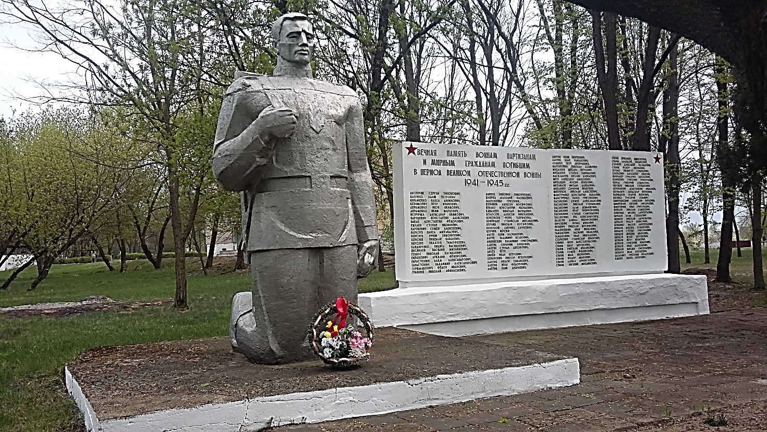

У першыя дні вайны паўсталі камунары на барацьбу з ненавісным ворагам. Па-геройску змагаліся на фронце, у тыле ворага грымела слава аб мужнай барацьбе народных мсціўцаў з партызанскіх атрадаў. З франтоў Вялікай Айчыннай у родную вёску не вярнуліся многія камунары і партызаны. У гонар загінуўшых створаны мемарыяльны комплекс. На сцяне памяці высечаны прозвішчы тых, хто аддаў сваё жыццё за наша шчасце пад мірным небам, а побач схілены ў жалобе воін-салдат.